KNERER UND LANG Architekten GmbH mit Burger Landschaftsarchitekten Susanne Burger und Peter Kühn Partnerschaft
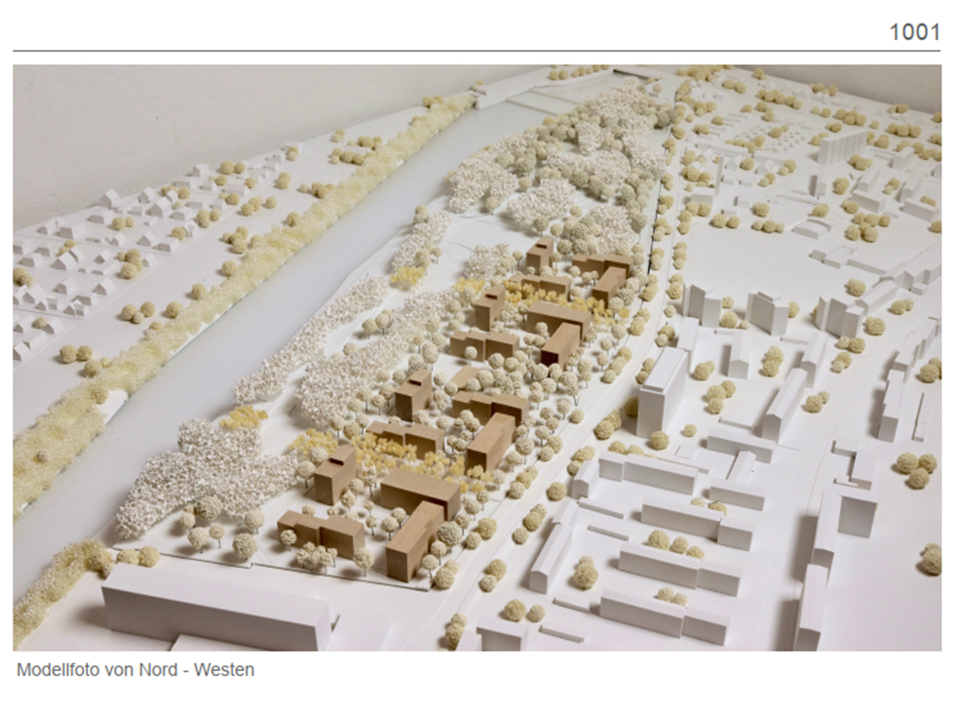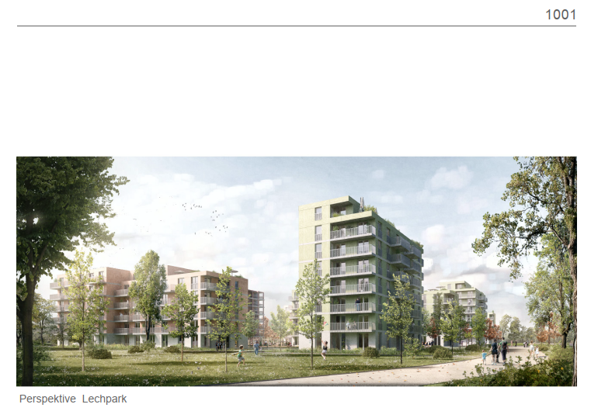
bK bueroKleinekort und lpundh architekten mit Welsner und Welsner Garten- und Landschaftsarchitekten
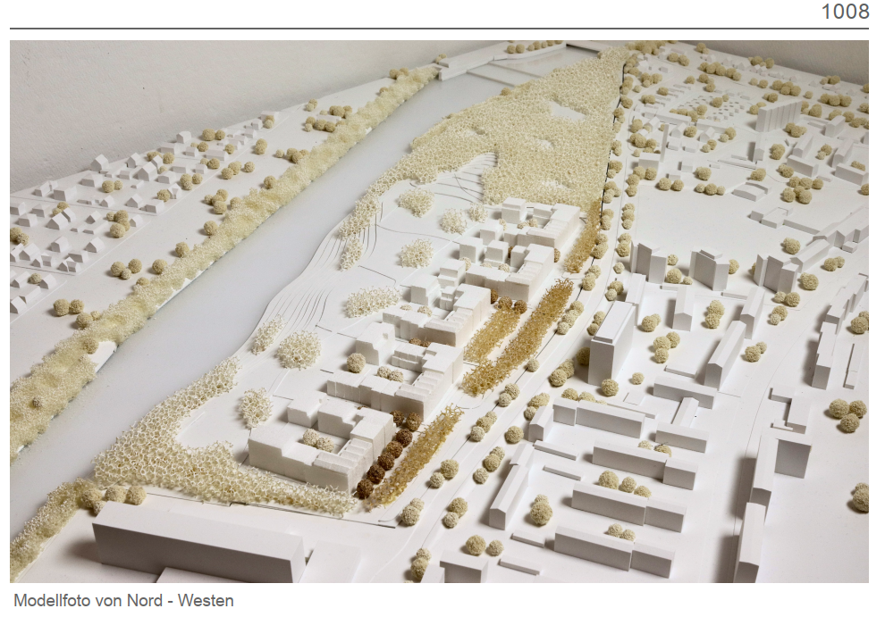
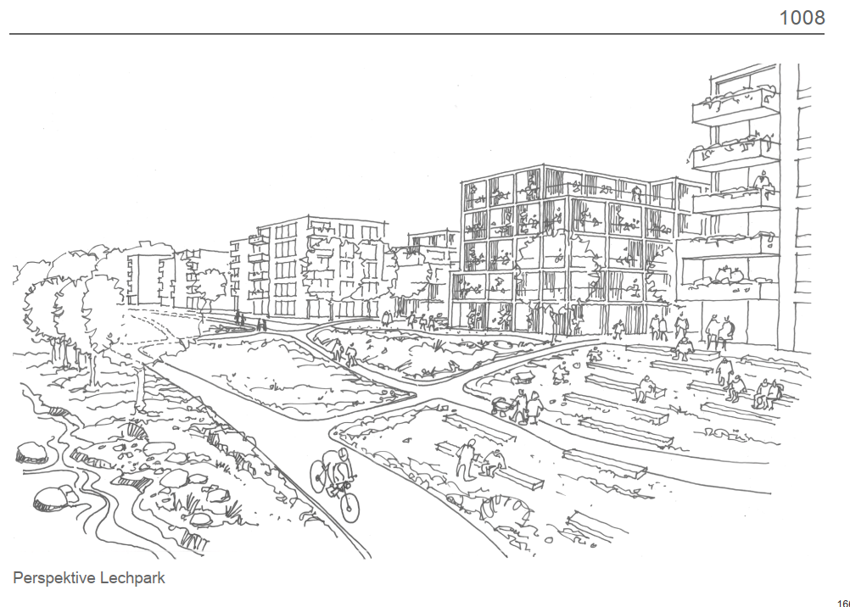

Zwischenräume Architekten und Stadtplaner GmbH mit liebald + aufermann landschaftsarchitekten und stadtplaner PartGmbB
